Julkaisua on rahoitettu Euroopan komission tuella. Komissio ei vastaa julkaisun sisällöstä.

Tälle sivulle kirjoittelee blogin muodossa Henri, joka viettää elo-joulukuun 2013 suorittamassa EVS-vapaaehtoispalvelua Espanjassa. EVS eli European Volunteer Service on Euroopan komission tukeman Youth in Action- ohjelman alaohjelma, jonka puitteissa 18-29 –vuotias nuori voi lähteä suorittamaan 2-12 kuukauden mittaista vapaaehtoispalvelua toiseen EU-maahan tai unionin naapurimaahan lähettäjätahon lähettämänä vastaanottajatahon palvelukseen. Suomessa Youth in Action -ohjelman hallinnoinnista ja toimeenpanosta vastaa CIMO, joka on kansainvälisen liikkuvuuden ja yhteistyön asiantuntija- ja palveluorganisaatio. Blogin tarkoituksena on tiedottaa ja innostaa nuoria EU:n ohjelmista, purkaa tuntoja ja kokemuksia sekä kertoa kuulumisia kotiväelle.

--

Epilogi 13.7.2013
Allekirjoittanut on 19-vuotias rautjärveläinen tuore ylioppilas. Tiesin jo peruskoulussa, että haluan lähteä ulkomaille pitemmäksi aikaa niin pian kuin mahdollista. Vaihto-oppilasvuosi ei erinäisten syiden takia tullut kysymykseen lukioaikana. Kun minulle selvisi syksyllä 2012, että astuisin armeijan harmaisiin tammikuussa 2014 ja ylioppilaskirjoitukset ovat ohi jo seuraavassa huhtikuussa, tiesin hetkeni tulleen ja aloitin erilaisten vaihtoehtojen etsimisen. Ajatukset kiitivät pitkistä kielikursseista Allianssin työohjelmiin.
Olin ollut töissä Rautjärven kunnan nuorisotoimella nuorisotiloilla lähes 2 vuotta. Vähän ennen joulua keskustelimme pomoni ja kuntamme koulukuraattori Sanna Juvakan kanssa mahdollisuudesta lähteä EVS –palveluun. Maaksi valikoitui Espanja varsin käytännöllisin perustein: Rautjärven kuntaan oli tulossa helmikuussa espanjalainen vapaaehtoistyöntekijä saman ohjelman kautta pienessä Numancia de la Sagran kunnassa Keski-Espanjassa toimivan kansalaisjärjestön kautta, ja heillä oli kiinnostusta ottaa vaihdokki meiltä. Lisäksi olen opiskellut espanjan kieltä kolmisen vuotta ja haluan oppia kyseisen kielen täydellisesti. Olisin halunnut lähteä jo aiemmin reissuun vaikka heti kirjoitusten jälkeen, kuin vasta elokuussa, mutta ohjelmien hakuajat eivät sallineet lähtöä aikaisemmin. Aluksi se vähän lannisti, viettäisin toki ulkomailla niin pitkään kun mahdollista kun kerrankin pääsisin, mutta sitten onnistuin löytämään kesätöitä Suomesta, ja kaikki liikkuvat palaset loksahtivat paikoilleen. Viettäisin kirjoitusten jälkeen kevät-kesän tehden töitä Suomessa ja syksyn Espanjassa.
Helmikuun alkupäivinä espanjalainen vapaaehtoistyöntekijämme Alberto saapui Suomeen, jonka kanssa tulimme heti toimeen todella hyvin. Huhtikuun lopulla jätimme Sannan kanssa rahoitushakemuksen CIMO:lle (Suomen kansallinen EU:n liikkuvuuden toimisto) minun lähettämiseksi Espanjaan viideksi kuukaudeksi. Hakemuksen vastaanottoilmoitus tuli seuraavalla viikolla, jossa kerrottiin päätöksen tulevan kesäkuun loppuun mennessä. Aloitin huhtikuussa kesätyöt Vuoksen 4H-yhdistykselle ja Kaakkois-Suomen 4H-piirin Omalla Kylällä –hankkeelle, jonka tarkoituksena on työllistää nuoria sekä luoda Etelä-Karjalan alueen kylille nuortentapahtumia.
Valmistuin sitten ylioppilaaksi kohtuullisen hyvin arvosanoin. Koko kesäkuu meni jännittäessä rahoituspäätöstä. Päivää ennen juhannusta olin lähdössä mökkeilemään siskoni kanssa vanhempieni seuraksi. Juuri ennen kuin lähdin, ajattelin katsovani nopeasti sähköpostini. Sanna oli välittänyt viestin CIMO:lta otsikolla ”Kutsu tuettujen hankkeiden koulutukseen 1.7”. Ensimmäinen reaktioni oli rumaa kielenkäyttöä ja innostunut ylöspomppaaminen. Seuraavaksi iski paniikki, kun tajusin lähdön olevan edessä viiden viikon kuluttua. Sanna soitti minulle heti perään. Olimme saaneet rahoituksen myös valmistelutapaamiseen, joka tarkoittaa sitä, että lähtisimme käymään Espanjassa tutustumassa työkavereihin, katsomassa paikkoja ja sopimassa työtehtäviä etukäteen. Tiedon tultua oli levätä hetki ja rauhoittua. Aivan mahtavaa!
Kävimme koulutuksessa CIMO:n tiloissa Helsingin Hakaniemessä 1.7. Suunnittelutapaaminen tapahtui 9-11.7 ja varsinainen lähtöpäivä on 1.8.

to 18.7.2013 Aloitus: yleistä tietoa sekä valmistelutapaaminen

Sain vihdoin ja viimein aloitettua blogin pidon. Aloitan kertomalla palveluspaikasta sekä työtehtävistä.
Lähtöön on nyt aikaa tasan 2 viikkoa. Saimme rahoituspäätöksen juhannuksen aatonaattona (torstaina). Kaikki pyytämämme varat myönnettiin meille, ja olimme totta kai todella iloisia päätöksestä. Olimme Sannan kanssa hakeneet CIMO:lta rahoitusta myös kahden päivän mittaiseen valmistelutapaamiseen, jota varten varasimme lentoliput heti maanantaina.
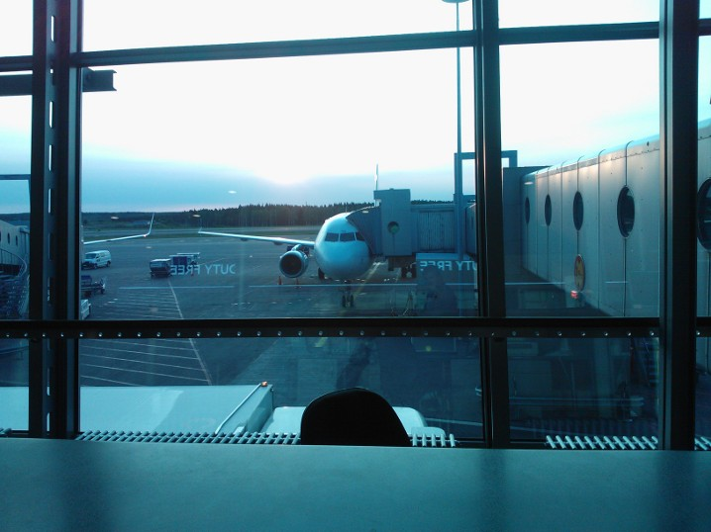
Lentoon lähdössä…
Maanantai-iltana 8.7 lähdimme Sannan kanssa matkaan ja jotenkuten lentoaseman penkeillä nukutun yön jälkeen saavuimme Espanjaan tiistai-aamuna, kunnan nuoriso-ohjaaja Juanfranin hakiessa meidät Madridin lentokentältä.
Palveluspaikka, Numancia de la Sagran kylä, sijaitsee n. 12km Toledosta ja 40km Madridista, kaupunkien välisen valtatien varrella. Siis aivan keskellä Espanjaa. Kasvillisuus ja maisemat alueella on pitkälti peltoa, aroa ja jokunen vuori. Kylässä asuu likimain 5000 ihmistä, pääosin nuoria ihmisiä: vielä 5-6 vuotta sitten kylän väkiluku oli noin viidesosa nykyisestä, ennen kuin lapsiperheitä läheisistä kaupungeista alkoi muuttamaan kylään sankoin joukoin hakemaan rauhaa ja hiljaisuutta kuitenkin lähelle kaupunkeja ja työpaikkoja. Vähän niin kuin ihmisiä muuttaa Simpeleelle jotka käyvät Imatralla tai Lappeenrannassa töissä. Palveluja kylässä on mm. muutama ruokaravintola, 4-5 baaria, 2 vaatekauppaa, useita partureita, matkatoimisto, hedelmäkauppa, lihakauppa, kalakauppa ja pari supermarkettia. Busseja kulkee molempiin isoihin kaupunkeihin tunnin välein. Kylän erityispiirteenä on se, että ihmiset ovat siellä hyvin aktiivisia kansalaistoimintaan, siellä toimii aktiivisesti 26 yhdistystä. Viereinen kylä Yuncos, joka on hieman suurempi, sijaitsee Madridin ja Toledon välisen valtatien toisella puolella noin kilometrin päässä Numanciasta.
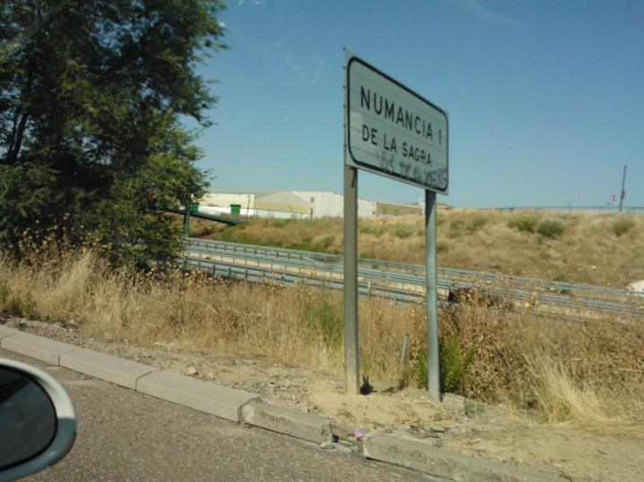
…melkein perillä

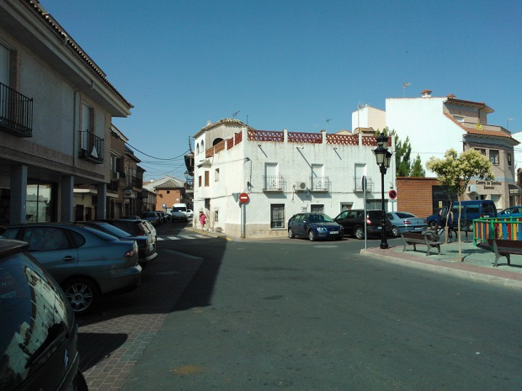

Ensimmäisenä päivänä ohjelmassa oli vierailu lastenleirillä ja tutustumista kylään. Kylään saavuttuamme menimme ensin käymään nopeasti nuorisotilalla.
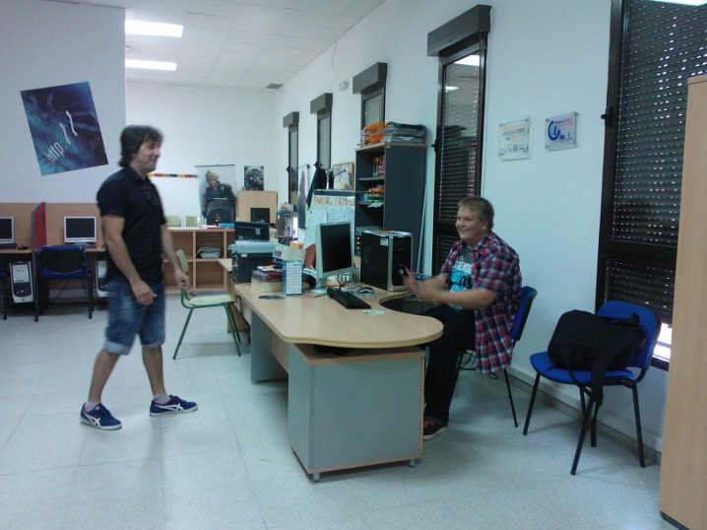
Orientoitumista tulevaan työpisteeseen Juanfranin ohjeistamana
Lapset olivat hulluina sinisilmäisiin ja vaaleahiuksisiin suomalaisiin, eivätkä osoittaneet ujouden merkkiäkään. Lapset olivat tehneet meille kortteja sekä valmistelleet tanssiesityksen. He myös suorastaan pakottivat meidät käymään kanssaan uima-altaalla iltapäivällä.
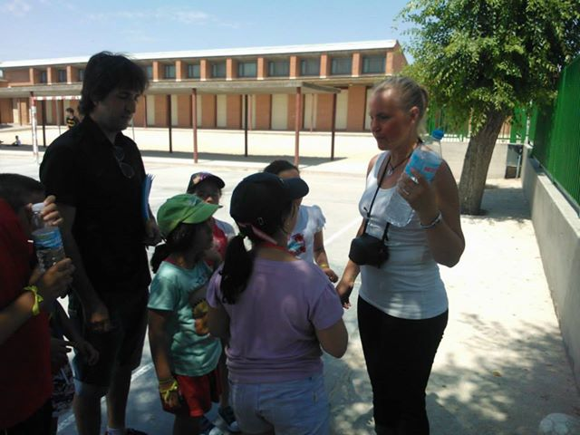
Siestan jälkeen tutustuin nuoriin ja kävimme kiertämässä kylää jalkaisin.
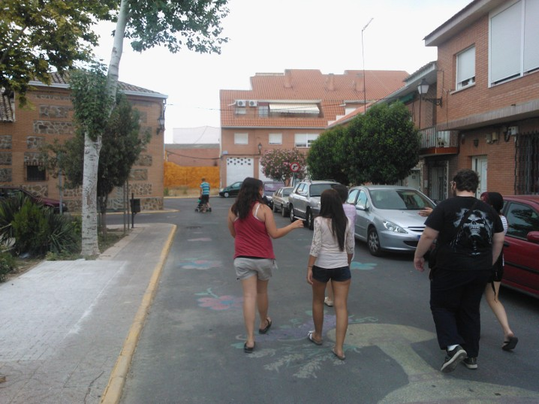
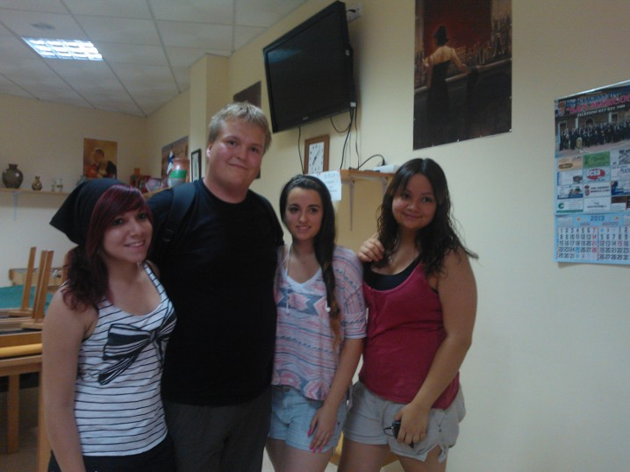

Illallista nautimme Juanfranin vieraina hänen kotonaan. Voin kertoa, että uni hotellin sängyssä maittoi paremmin kuin koskaan!
Toisena päivänä pidimme työpalaverin heti aamusta. Sovimme pelisääntöjä, työtehtäviä ja käytännön asioita.
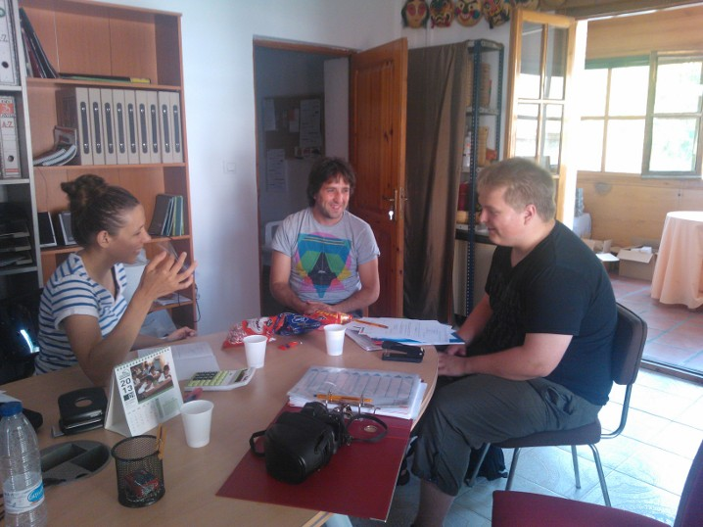
Palaverointia Marian ja Juanfranin kanssa
Minut vastaanottava taho, Proyecto Kieu, on alueellinen, taiteita ja kulttuuria yhteiskunnallisena vaikutusmuotona sekä ihmisoikeuksia edes ajava kansalaisjärjestö. Espanjan taloustilanteen vuoksi viime vuosina järjestön pääasiallinen painopiste on ollut nuoriso ja heidän aktivointinsa. Järjestö järjestää nuorille erilaista ohjelmaa kuten teatteriretkiä, meditaatiota, liikuntatapahtumia ja kansainvälisiä, pääosin EU-rahoitteisia hankkeita, joiden toteutuksesta olen seuraavat 5 kuukautta pitkälti vastuussa. Kansalaisjärjestö on voittoa tavoittelematon ja toimii täysin vapaaehtoisvoimin. Osa järjestön jäsenistä asuu alueen muissa kylissä, mutta tässä keskuspaikassa toimii viisi naista, joiden kanssa työskentelen. Tärkeimpänä heistä varsinainen pomoni, kv-päällikkö Maria.
Puolenpäivän jälkeen menimme kunnantalolle tervehtimään kunnan vapaa-aikajohtajaa sekä pormestaria, jotka toivottivat minut lämpimästi tervetulleeksi. Näimme myös kunnan sosiaaliviranomaista, jonka kanssa tulen myös työskentelemään vapaaehtoisjaksoni aikana.
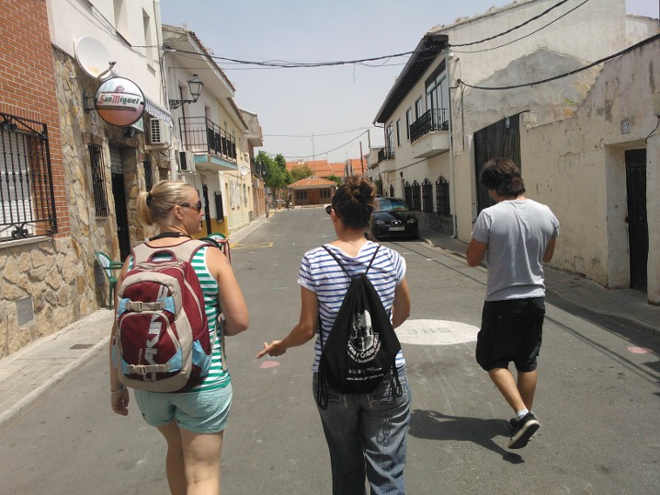
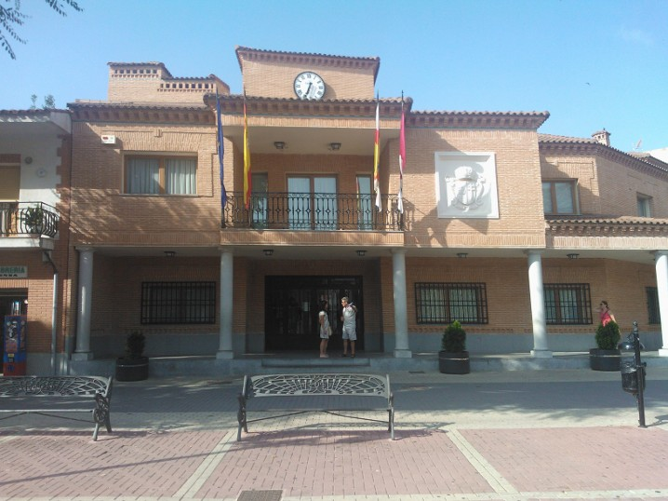
Kunnantalo
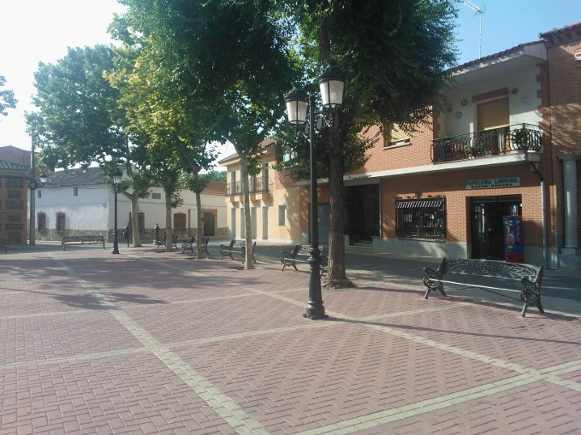

Työtehtäväni liittyvät pitkälti nuoriin. Työskentelen maanantaista perjantaihin klo 10-20, josta aamupäivän yleensä Proyecto Kieun toimistolla yleisten paperitöiden ja kansainvälisten hankkeiden parissa. He isännöivät elokuun lopulla monikansallista ryhmävaihtoa, lähettävät ainakin 2 heidän nuortaan samanlaiseen EVS -palveluun ja vastaanottavat uusia EVS –nuoria myöhemmin. Siesta on klo 14-16 ja vietän illan nuorisotiloilla Juanfranin kanssa. Tiloilla tehtävinäni on ainakin tietokonesalin valvonta, englannin keskustelutuntien vetäminen sekä kaikennäköinen nuorten tukeminen. Viikonloput ovat vapaat. Kanssani samanaikaisesti tulee kylässä myös työskentelemään itävaltalainen tyttö, tosin ilmeisesti osin eri tehtävissä.
Iltapäivän vietimme seuraten ja avustaen nuorisotilan työskentelyä. Pojat olivat järjestäneet Tekken –turnauksen nuorisotilalle, joten seurasimme sitä ja joutuihan vieraskin osallistumaan... tosin heikolla menestyksellä :D
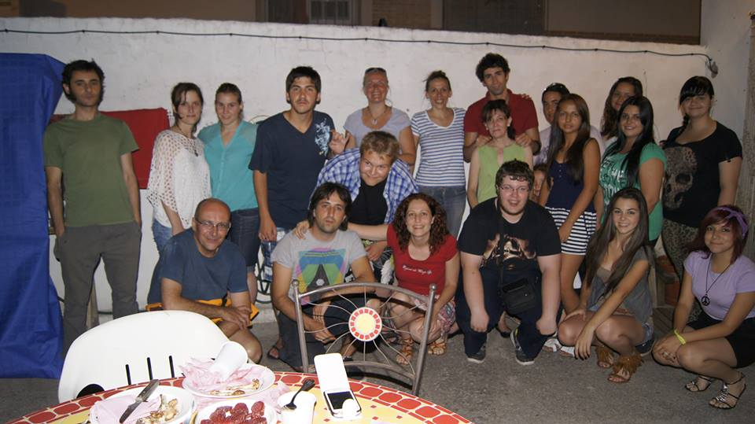

Illalla menimme Sonian takapihalle grillaamaan yhdessä nuorten kanssa. Aikaisin seuraavana aamuna suuntasimme jo lentokentällä, ja illalla olimme kotona. Matkalla oli aika tiivis ohjelma, mutta siinä sai hyvän kuvan tulevasta. Uskon, että töiden aloittaminen on paljon helpompaa elokuussa, kun nyt tietää jo naamat ja paikat. Minulle jäi todella tervetullut olo ja selvästi näin, että minun tuloani odotetaan siellä jo kovasti. Majoitukseni on vielä vähän epäselvä, mutta sen pitäisi kohta selvitä. EVS –ohjelmaan kuuluu, että minulle järjestetään täysi ylläpito: majoitus, ruoka, mahdolliset työmatkat korvataan ja maksetaan pieni taskuraha. Omasta pussistani maksan 10% matkakuluista kohteeseen.
Huomenna olisi luvassa viimeinen työpäivä, sitten voin hengähtää pari viikkoa. Lomasuunnitelmissa on ainakin kavereiden tapaamista, mökkeilyä ja pakkaamista.
Henri

